Primero que nada tenga en cuenta que este no es un programa para principiantes, es un programa pensado para desarrolladores de software, por lo cual se deben tener conocimientos sobre la instalación de software y la compilación de programas en java, es muy importante que tenga en cuenta que este programa está pensado para WINDOWS y LINUX en caso de usarlo en otro se le pueden presentar algunos inconvenientes.

Para ejecutar el programa siga los pasos.

1. (WINDOWS o LINUX) Si no tiene eI kit de desarrollo de java lo debe instalar desde la página <http://www.oracle.com/technetwork/java/javase/downloads/jdk8-downloads-2133151.html>

E instalarlo, sea para linux o para wndows, dependiendo de lo que usted esté usando.

2. (WINDOWS) Ingrese a la carpeta de instalación y luego a la carpeta bin para verificar que existan los archivos llamados **java.exe** y **javac.exe** tal como en la imagen

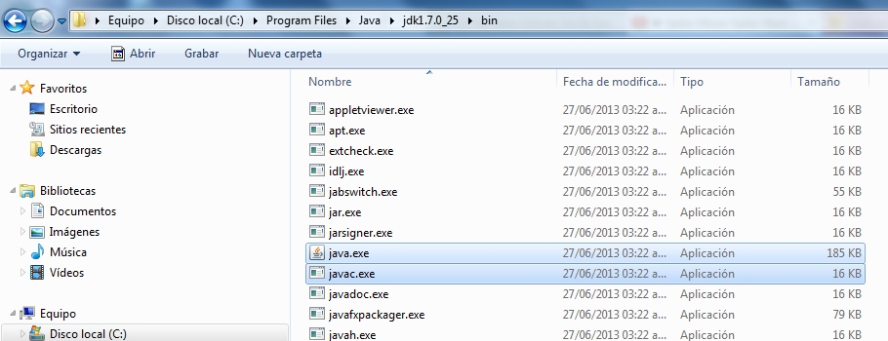

3. (WINDOWS) Se debe crear una variable de entorno, para lo cual se debe copiar la ruta de esta carpeta.



4. (WINDOWS) Ingresar a las propiedades del sistema haciendo clic derecho sobre el ícono del equipo.

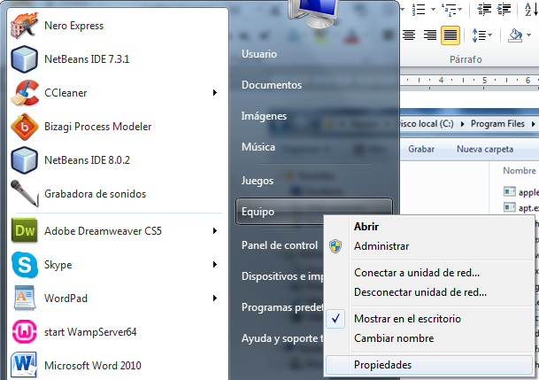

5. (WINDOWS) Luego ingresar a la configuración avanzada del sistema y en la nueva ventana hacer clic en variables de entorno.

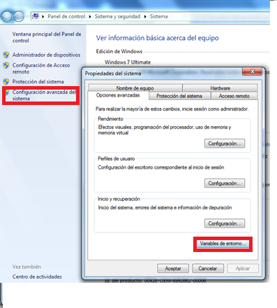

6. (WINDOWS) Luego seleccionar PATH y hacer clic en editar

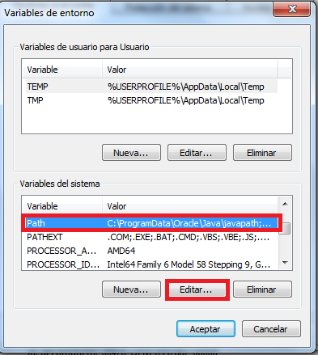

7. (WINDOWS) En la ventana que se abre ir la final de la línea, poner un punto y coma y luego pegar la ruta que copiaste hace un momento

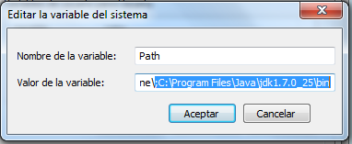

8. (WINDOWS) Finalmente, hacer clic en aceptar en todas las ventanas.

**Ejecución del programa**

En el comprimido se encuentra una carpeta llamada “**Archivos_de_ejecucion**” que contiene 4 archivos, llamados tal como muestra la imagen

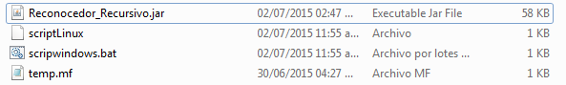

1. Haga doble clic en el archivo **Reconocedor_Recursivo.jar** y verifique la gramática, luego haga clic en generar reconocedor, lo cual creara un archivo llamado **Reconocedor.java** en la ruta que muestra el programa.

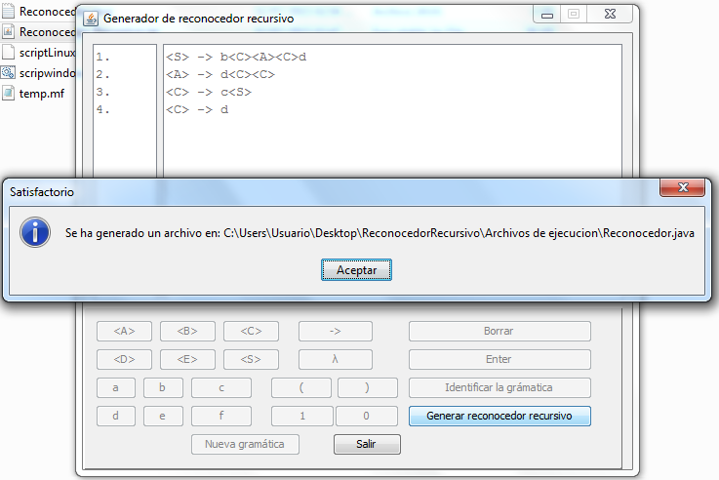

1. En la ruta que le muestra el programa copie los archivos de la carpeta “**Archivos_de_ejecucion**” (En Windows no hay necesidad porque el archivo se genera precisamente en esa carpeta, pero es mejor prevenir) y ejecute el script correspondiente a su sistema operativo, si es Windows haga doble clic en **scriptwindows.bat**, y si es Linux habrá una consola como root e ingrese a la carpeta donde están todos los archivos y luego ejecute el comando **./scriptLinux**. Finalmente, puede probar una hilera para verificar si es aceptada o rechazada según la gramática con la que se creó el reconocedor recursivo.

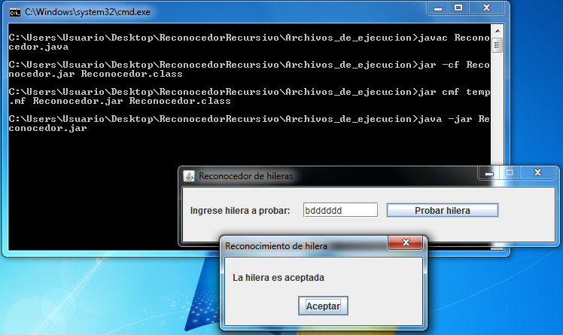

Si los script no le funcionan puede compilar el archivo “.java” generado por el programa usando la consola de Windows o Linux dependiendo del caso, para lo cual puede hacer uso de los manuales que se encuentran en los siguientes enlaces:

[**http://gl-epn-programacion-ii.blogspot.com/2013/01/como-ejecutar-java-desde-la-consola-cmd.html**](http://gl-epn-programacion-ii.blogspot.com/2013/01/como-ejecutar-java-desde-la-consola-cmd.html)

[**http://gl-epn-programacion-ii.blogspot.com/2013/02/como-crear-un-jar-con-java-desde-la.html**](http://gl-epn-programacion-ii.blogspot.com/2013/02/como-crear-un-jar-con-java-desde-la.html)

**Nota especial:** Preferiblemente ejecutar en Windows para mayor comodidad, y recuerde que la forma en que se ven las ventanas será diferente de Windows a Linux, ya que el programa se diseñó en **Netbeans 8.1** en **Windows 7.**